PHILIPPE PELE

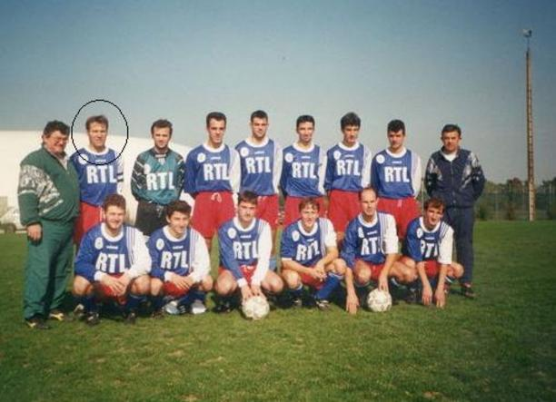
Peux-tu nous raconter ton parcours footballistique depuis tes débuts ? De quand à quand as-tu été bellevillois ?
J'ai commencé comme beaucoup en poussin ou pupille à l ESB, mon entraineur de l'époque était Gabi GIRAUD (si mes souvenirs son bons).
J’y ai joué jusqu'en cadet 1ere année avant de partir au Bourg Sous La Roche (AEP BOURG). J'ai donc fait ma 2eme année cadet et les années suivantes dans ce club jusqu'à l' âge de 24 ans.
J'étais principalement attaquant et j 'évoluais à différents niveaux : l'équipe 1 était en 3D national et l'équipe 2 en DH.
J’ai fais quelques apparitions en 3 D (mais surtout beaucoup de banc de touche) !
Ensuite, je me suis "exilé" à la France d'Aizenay pendant 4 ans où je jouais en DRH comme attaquant ou milieu de terrain.
Je suis revenu 2 ans à l ESO (Saint André d'Ornay) en PH, je jouais beaucoup n°8.
J'ai fini ma carrière à Belleville sur Vie en P1, nous sommes montés en D1 et je jouais n°10.
Quels sont les personnes qui t’ont le plus marqué au club le temps de ton passage ?
J’aimais bien l' entraineur JP GORON

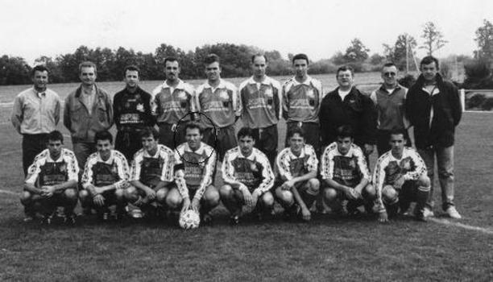

Raconte-nous ton meilleur souvenir en Bleu…
- Quand on est gosse on rêve toujours de marquer des 35 m en pleine lucarne, je l'ai fais contre Noirmoutier à Belleville !
- La montée en 1ère division reste un très bon souvenir (l'arrosage aussi...)
Et ton pire souvenir au club ?
Je n'en vois pas
Pourquoi as-tu quitté le club à l’époque ?
J'ai eu la chance d'être sélectionné en équipe de Vendée et par conséquent les dirigeants de l 'AEP BOURG et du FC yonnais voulaient me recruter.
J'ai opté pour l’AEP BOURG, les dirigeants me paraissaient plus simples et surtout il y avait la présence de Remi Petit (autre Bellevillois).
Suis tu toujours les résultats sportifs de Belleville ?
Oui je vais voir de temps à autre les matchs le dimanche après midi et je lis la presse le lundi.
Comment tu vois l’ESB dans 10 ans ?
Je pense que le meilleur niveau de Belleville se situerait en D1 voire en PH.
A-t-on une chance de te revoir porter le maillot bleu un jour ?
Il n'y a guère que les loisirs avec lesquels je pourrais jouer mais mes genoux ne sont pas d'accord.

